渠道管理系统

需求规格说明书

目录
1. 文档介绍 3
1.1 文档目的 3
1.2 文档范围 3
1.3 读者对象 3
1.4 参考文档 3
1.5 术语与缩写解释 3
2. 系统介绍 3
3. 产品面向的用户群体 4
4. 产品应当遵循的标准或规范 4
5. 产品范围 4
6. 产品中的角色 4
7. 产品的功能性需求 4
7.1 功能性需求分类 4
7.2 业务流程描述 5
7.3 业务功能描述 7
7.3.1 业务办理信息录入 7
8. 接口描述 9
9. 产品的非功能性需求 9
9.1 用户界面需求 9
9.2 软硬件环境需求 9
9.3 产品质量需求 9
9.4 信息安全需求 9
9.5 其它需求 9
10. 原型设计 9

文档介绍

文档目的
本文档用于描述和定义渭南移动渠道管理系统的功能要求，包括产品功能、系统环境、数据关系的描述和定义，使得开发的程序不会偏离产品的需求。并作为系统分析、设计、开发人员进行下一步工作的基础。

文档范围
本文档用于描述和定义渭南移动渠道管理系统的功能要求

读者对象
本文档适合于以下人员阅读：
系统分析人员
系统设计人员
系统测试人员
系统开发人员

参考文档
ISBN 7-302-01271-7/TP·479 《面向对象分析和设计》
ISBN 7-111-07564-1/TP·1192 《UML用户指南》
ISBN 7-111-07564-1/TP·1192 《UML参考手册》

术语与缩写解释
缩写、术语 | 解 释
BOSS系统 | 移动计费系统

系统介绍
移动很多末梢渠道不具备BOSS专线或BOSS vpn 接入条件，但需要发展业务，需要把信息上报给渠道经理，渠道统一办理业务并反馈信息给末梢渠道，过程冗长、没有数据统计及分析能力，渠道管理系统主要末梢渠道上报客户业务办理信息，渠道经理在BOSS上办理并反馈给末梢渠道；分部、县公司、市公司都有查阅数据权限。

产品面向的用户群体
末梢渠道、渠道经理、分部主管领导、县公司领导、市公司领导

产品应当遵循的标准或规范
无

产品范围
渠道管理系统主要包括：受理单录入，业务办理报表（分级），受理单办理反馈，

产品中的角色
角色名称 | 职责描述
渠道门店老板 | 填写业务受理单，分为：宽带，套餐升舱，营销活动
渠道经理(操作员) | 办理业务，反馈信息
分部主管领导 | 查阅业务办理报表
县公司主管领导 | 查阅业务办理报表
市公司主管领导 | 查阅业务办理报表

产品的功能性需求

功能性需求分类
功能类别 | 功能名称、标识符 | 描述
渠道管理系统 | 渠道上报客户业务办理资料 | 收集客户信息，提交客户想要办理的业务
渠道管理系统 | 渠道经理审核并办理业务 | 根据渠道提交客户资料及意向办理业务并反馈结果
渠道管理系统 | 各级领导查阅报表 | 查阅统计报表
 | 系统设置 | 各级权限设计，数据分类设置

业务流程描述
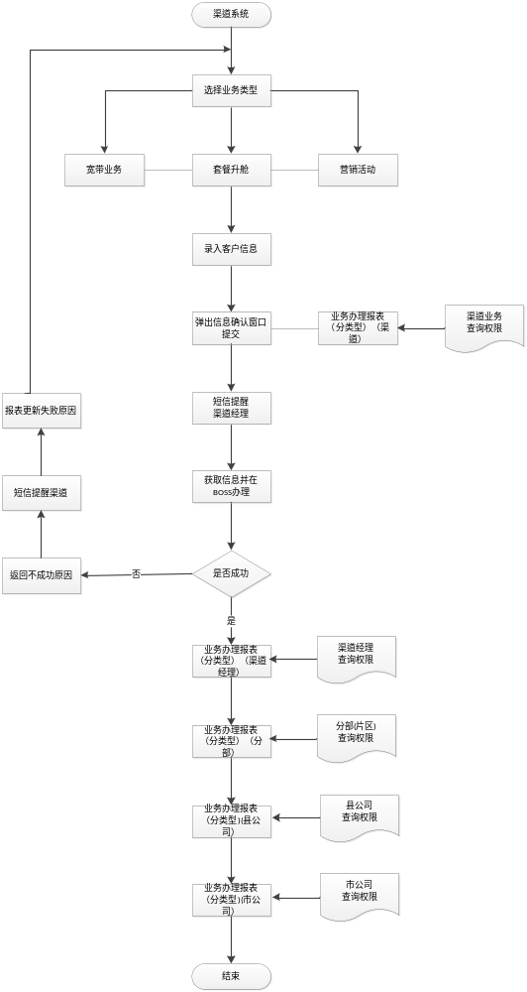

末梢渠道功能： 填写客户资料信息并上报
渠道经理：根据末梢渠道上报资料办理业务
各级领导：查阅各级办理报表，分权限控制

业务功能描述

业务办理信息录入

功能说明
名称、标识符 | 1，业务办理列表
功能描述 | 承载业务办理分类，采用选项卡模式
优先级 | 中
输入 | 选项卡名称，选项卡序号
操作序列 | - 进入选项卡维护页面，显示选项卡列表信息  - 选项卡查询信息  - 选项卡新增  - 选项卡修改  - 增加权限控制
输出 | 成功；失败（给出失败原因）
补充说明 | - 选项卡表字段(主键ID，选项卡名称，序号，新增时间，新增人，修改时间，修改人，删除状态)  - 查询字段：1)选项卡名称 2）记录增加时间区间

名称、标识符 | 2，录入宽带业务办理
功能描述 | 新增宽带业务办理
优先级 | 中
输入 | 电话，姓名，身份证，宽带类型，地址，箱子号
操作序列 | - 录入宽带办理所需字段  - 点击提交  - 弹出确认窗口  - 确认提交  - 信息记录到渠道报表中，状态为已上报
输出 | 成功；失败（给出失败原因）
补充说明 | - 宽带录入字段：（主键ID，电话，姓名，身份证，宽带类型，地址，箱子号，录入时间，录入人，删除状态，办理状态，失败原因）  - 办理状态：0 代表办理成功 1 代表办理失败  - 地址采用异步加载自动补全模式

名称、标识符 | 3，录入套餐升舱业务
功能描述 | 新增套餐升舱业务
优先级 | 中
输入 | 电话，姓名，身份证，套餐档次
操作序列 | - 录入套餐升舱所需字段  - 点击提交  - 弹出确认窗口  - 确认提交  - 信息记录到渠道报表中，状态为已上报
输出 | 成功；失败（给出失败原因）
补充说明 | - 套餐升舱录入字段：（主键ID，电话，姓名，身份证，套餐档次，套餐编码，录入时间，录入人，删除状态，办理状态，失败原因）  - 办理状态：0 代表办理成功 1 代表办理失败

名称、标识符 | 4，录入营销活动业务
功能描述 | 新增营销活动业务
优先级 | 中
输入 | 电话，姓名，身份证，营销活动内容
操作序列 | - 录入录入营销活动业务所需字段  - 点击提交  - 弹出确认窗口  - 确认提交  - 信息记录到渠道报表中，状态为已上报
输出 | 成功；失败（给出失败原因）
补充说明 | - 套餐升舱录入字段：（主键ID，电话，姓名，身份证，营销活动内容，营销活动编码，录入时间，录入人，删除状态，办理状态，失败原因）  - 办理状态：0 代表办理成功 1 代表办理失败  - 套餐内容自动补全

名称、标识符 | 5，后台宽带办理查询列表（pc）
功能描述 | 宽带办理查询列表
优先级 | 中
输入 | 电话，宽带地址，业务办理时间
操作序列 | - 显示宽带办理列表  - 权限分省，市，县，分部四级查看  - 可按办理人电话，客户电话，宽带地址字段查询  - 可按时间段查询  - 可对数据删除操作
输出 | 成功；失败（给出失败原因）
补充说明 | - 地址要使用自动补全模式  - 数据分页显示

名称、标识符 | 6，后台套餐升舱查询列表（pc）
功能描述 | 后台套餐升舱查询列表
优先级 | 中
输入 | 电话，客户电话，套餐内容
操作序列 | - 显示套餐升舱列表  - 权限分省，市，县，分部四级查看  - 可按办理人电话，客户电话，套餐内容字段查询  - 可按时间段查询  - 可对数据删除操作
输出 | 成功；失败（给出失败原因）
补充说明 | 1，数据分页显示

名称、标识符 | 7、后台营销活动查询列表(pc)
功能描述 | 后台营销活动查询列表
优先级 | 中
输入 | 电话，姓名，身份证，营销活动内容
操作序列 | - 显示营销活动列表  - 权限分省，市，县，分部四级查看  - 可按办理人电话，客户电话，营销活动内容字段查询  - 可按时间段查询  - 可对数据删除操作
输出 | 成功；失败（给出失败原因）
补充说明 | 1、数据分页显示

名称、标识符 | 8、选项卡维护(pc)
功能描述 | 维护选项卡内容，方便业务扩展
优先级 | 中
输入 | 选项卡名称，编号，排序列
操作序列 | - 显示选项卡列表  - 新增选项卡内容  - 修改选项卡内容  - 删除选项卡内容  - 根据权限控制选项卡是否显示  - 根据选项卡名称，时间段查询
输出 | 成功；失败（给出失败原因）
补充说明 | - 数据分页显示

名称、标识符 | 9、渠道经理业务受理
功能描述 | 渠道经理业务受理模块
优先级 | 中
输入 | 未成功原因
操作序列 | - 短信提醒业务办理  - 根据关联关系，获取对应审核人员信息(用户名)并自动填充到缓存中  - 显示业务受理页面，不同业务显示不同字段  - 业务受理成功，更新末梢渠道业务状态，给末梢渠道短信提醒  - 业务受理失败，更新末梢渠道业务状态，给末梢渠道短信提醒
输出 | 成功；失败（给出失败原因）
补充说明 | - 办理连接添加到短信中，方便审核人员查阅  - 自动确认权限认证

名称、标识符 | 10、渠道经理业务办理报表
功能描述 | 渠道经理业务办理报表
优先级 | 中
输入 | 时间段
操作序列 | - 分不同业务类型显示日办理量，月办理量，办理总量  - 查看日办理明细
输出 | 业务受理报表
补充说明 | - 根据时间段筛选  - 显示具体提交办理的渠道信息

名称、标识符 | 11、渠道业务办理报表
功能描述 | 渠道业务办理报表
优先级 | 中
输入 | 时间段
操作序列 | - 分不同业务类型显示日办理量，月办理量，办理总量  - 查看日办理明细
输出 | 业务受理报表
补充说明 | - 根据时间段筛选

名称、标识符 | 12、各级主管业务办理报表
功能描述 | 各级主管业务办理报表
优先级 | 中
输入 | 时间段
操作序列 | - 选项卡实现  - 通过地图分布显示业务发展情况  - 分不同业务类型显示各层级日办理量，  月办理量，总办理量
输出 | 各级主管业务办理报表
补充说明 | - 根据时间段筛选

名称、标识符 | 13、业务办理报表(pc)
功能描述 | 业务办理报表
优先级 | 中
输入 | 时间段
操作序列 | - 分选项卡实现（业务办理总报表，宽带业务办理，套餐升舱，营销活动办理报表）、  - 总报表报表导入，根据时间段查询  - 宽带业务办理报表，分层级显示，根据时间段查询，可导出报表，下载清单(根据时间选择)  - 套餐升舱报表，分层级显示，根据时间段查询，可导出报表，下载清单(根据时间选择)  - 营销活动报表，分层级显示，根据时间段查询，可导出报表，下载清单(根据时间选择)
输出 | 业务办理报表
补充说明 | - 层级分为：省，市，县，分部四级

接口描述

产品的非功能性需求

用户界面需求
需求名称 | 详细要求
系统界面方式 | 通过Web方式和移动端显示方式显示界面。
美观性 | 要求界面美观，清晰简洁
易用性 | 界面要易于理解和使用，便于操作
使用名称 | 在界面上使用正确的机构名称和标识图片

软硬件环境需求

产品质量需求

信息安全需求
无

其它需求
无

原型设计
无

